

C++第10课 while循环

课程讲义



蒸汽创客 青少年大编程教育中心

任何简单或者复杂的算法都可以由顺序结构、选择结构和循环结构这三种基本结构组合而成。所以这三种结构被称为程序设计的三种基本结构，也是程序化程序设计必须采用的结构。

1. 顺序结构

2. 选择结构

3. 循环结构

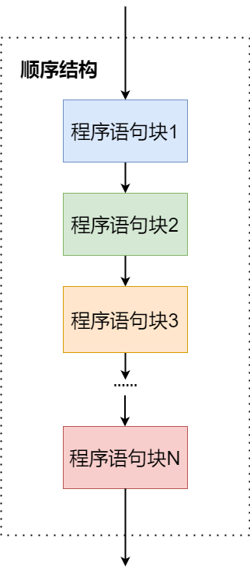顺序结构是程序中最简单的一种结构，程序按语句出现的先后次序逐条执行。

选择结构表示程序处理需要根据某个特定条件选择其中一个分支执行。选择结构有单选择、双选择、多选择。

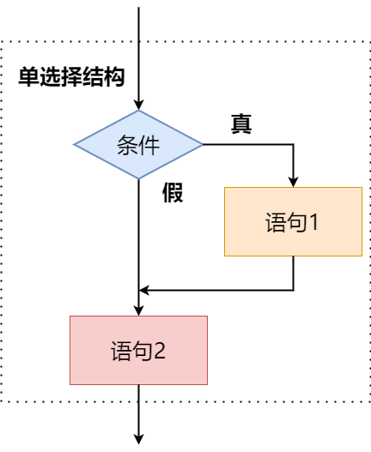

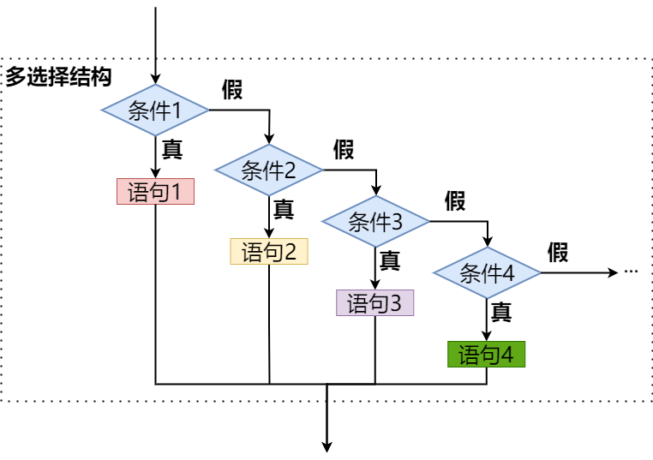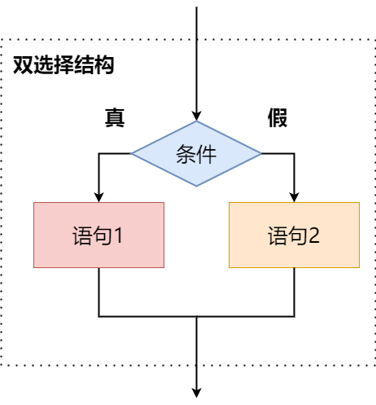

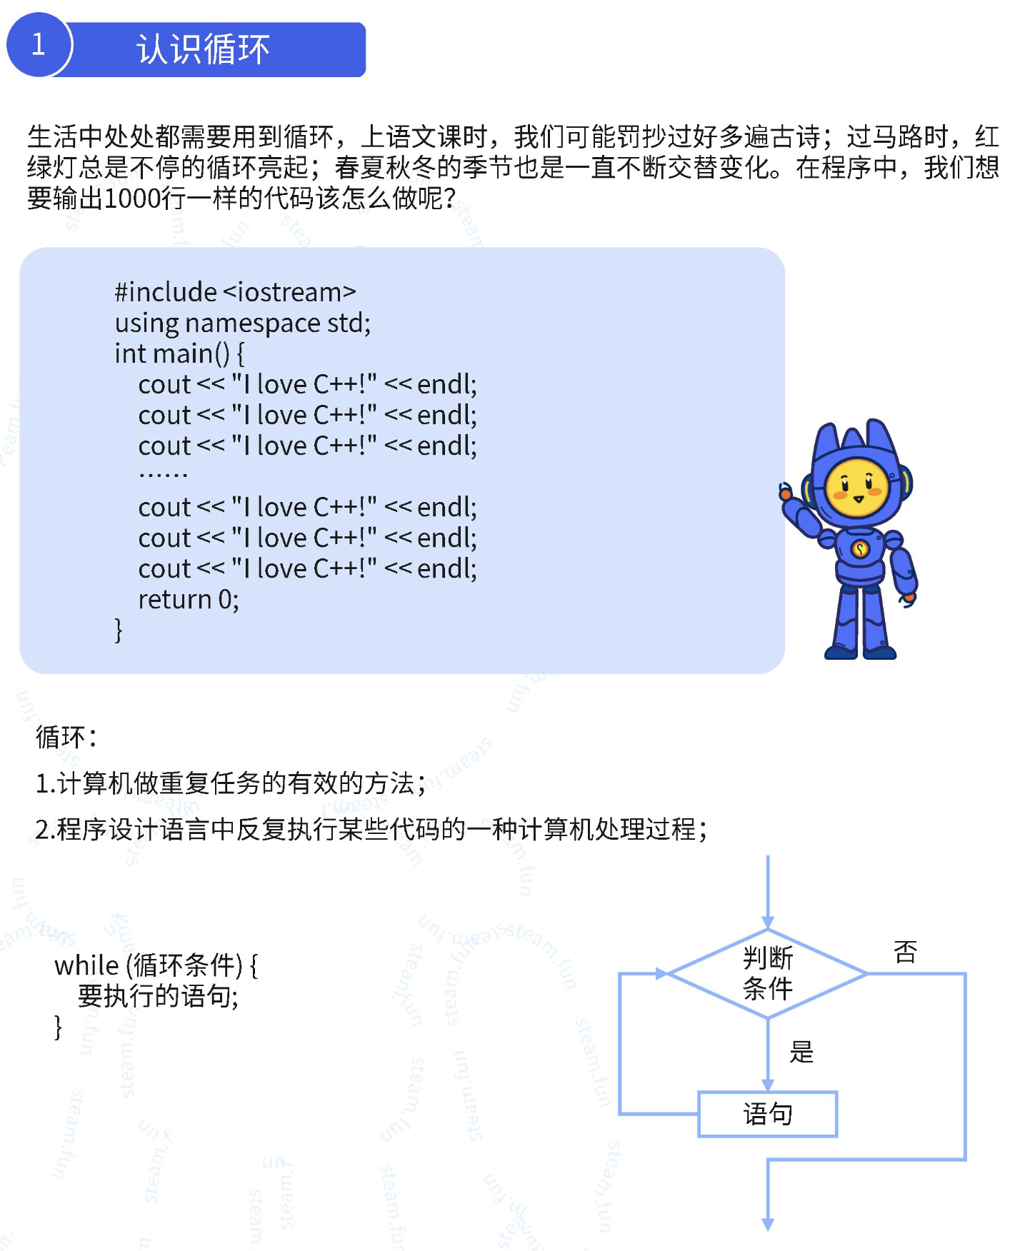

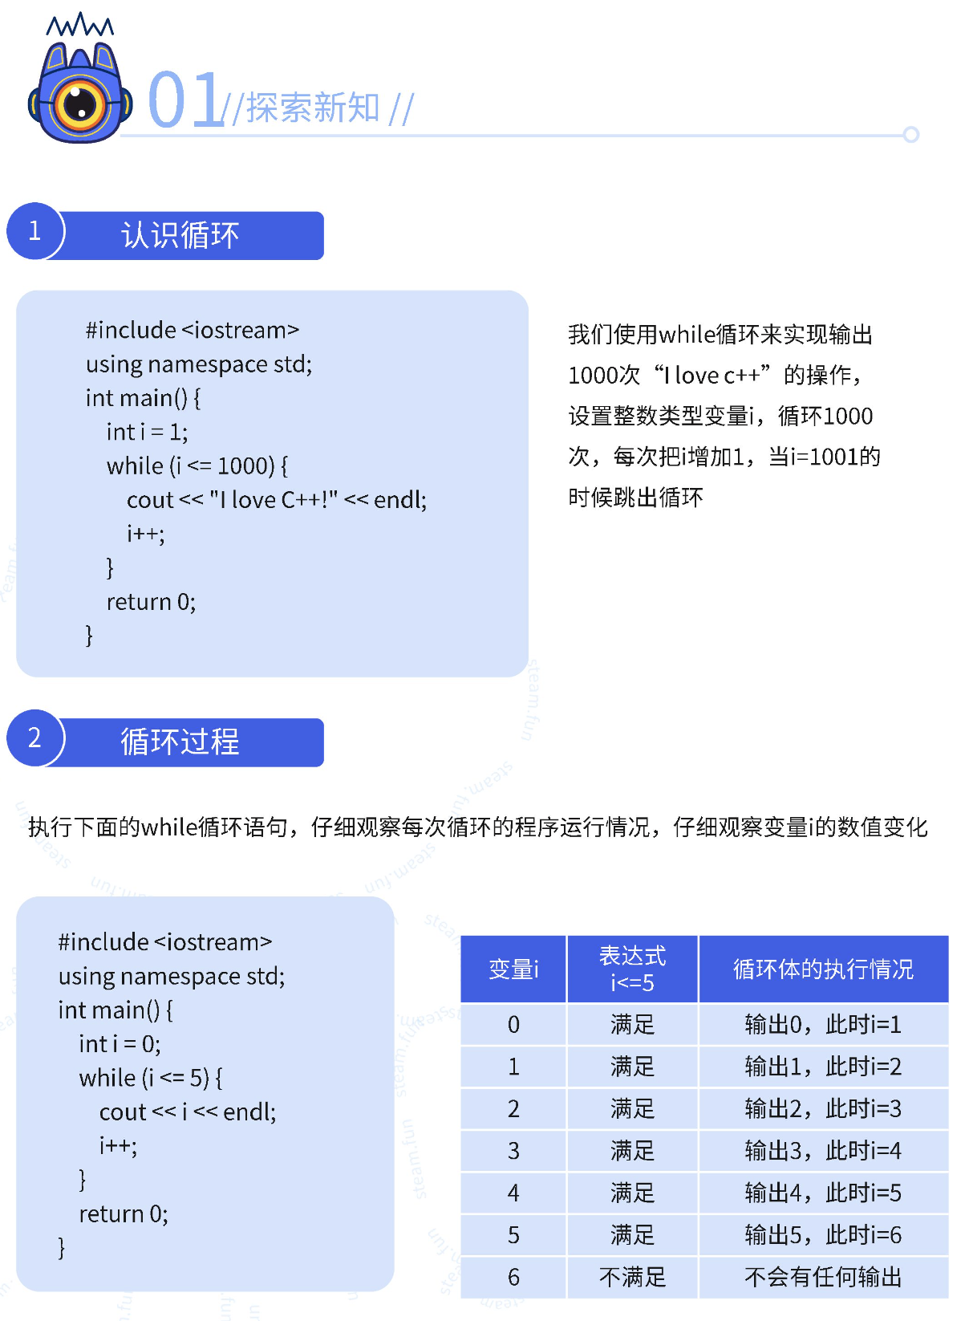

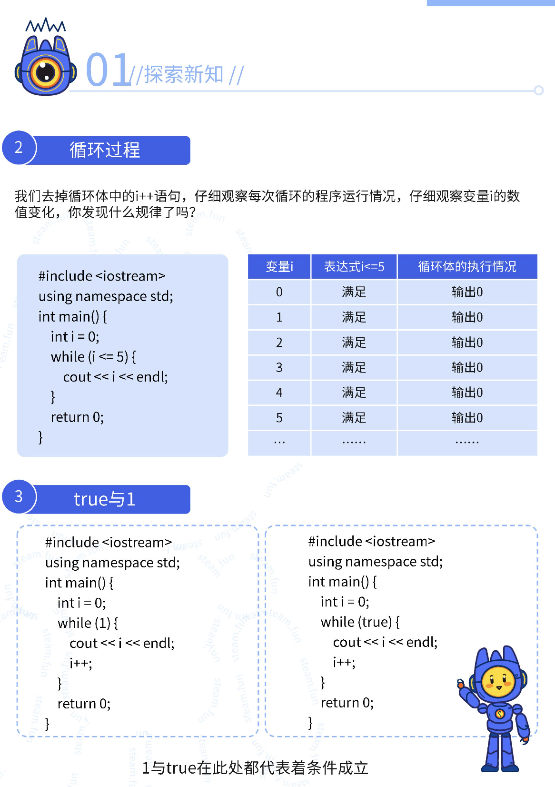

**《题目一》**

**题目描述：**

**输出1~100以内的所有整数。**

**输入格式:**

**无**

**输出格式:**

**无**

**输入样例：**

**无**

**输出样例：**

**1 2 3 4 5 6 7 8 9 10 11 12 13 14 15 16 17 18 19 20 21 22 23 24 25 26 27 28 29 30 31 32 33 34 35 36 37 38 39 40 41 42 43 44 45 46 47 48 49 50 51 52 53 54 55 56 57 58 59 60 61 62 63 64 65 66 67 68 69 70 71 72 73 74 75 76 77 78 79 80 81 82 83 84 85 86 87 88 89 90 91 92 93 94 95 96 97 98 99 100**

**《题目二》**

**题目描述：**

**输出1~100以内的所有偶数。**

**输入格式:**

**无**

**输出格式:**

**无**

**输入样例：**

**无**

**输出样例：**

**4 6 8 10 12 14 16 18 20 22 24 26 28 30 32 34 36 38 40 42 44 46 48 50 52 54 56 58 60 62 64 66 68 70 72 74 76 78 80 82 84 86 88 90 92 94 96 98 100**

**《题目三》**

**题目描述：**

**求1+2+3+…+100的值。**

**输入格式:**

**无**

**输出格式:**

**无**

**输入样例：**

**无**

**输出样例：**

**5050**

**说明：不能使用等差数列求和公式   s_n=a_1+(n−1)∗d**

